我的三国开发文档
开发工具：
Eclipse
e(fx)eclipse插件 eclipse的javafx库
https://www.yiibai.com/javafx/install-efxclipse-into-eclipse.html
javafx_scenebuilder 界面操作插件
https://www.yiibai.com/javafx/install-javafx-scene-builder-into-eclipse.html

创建项目

左边项目视图右键-->new-->other->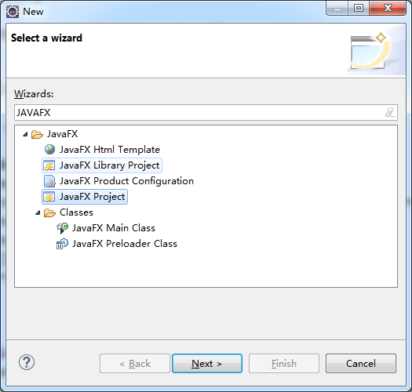
取个项目名称，finish

得到如下项目结构：
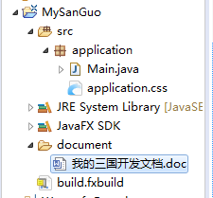

  - 测试Main类
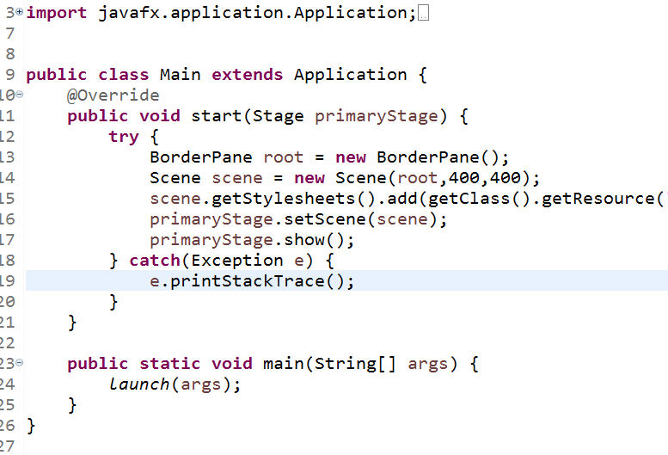
得到如下窗口结果：
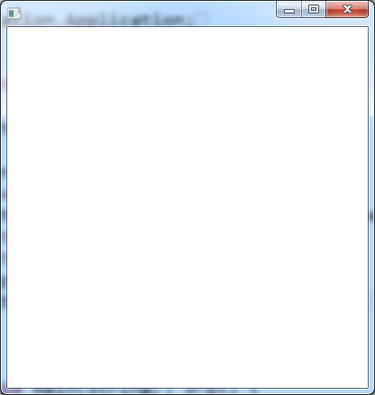

游戏开始窗口

